Адрес изготовителя:
Россия, 456306 Челябинская обл., г. Миасс, ул. Гражданская 1а, ЗАО «Делсот»
Тел./факс: (3513) 576-770, 576-880, 576-829, 576-498;
E-mail: office@delsot.ru, market@delsot.miass.ru, http://delsot.ru

Пульт управления

электронагревателями

ПУЭ - 10

ПАСПОРТ
КТО.80.616.00.000 ПС


Сертификат соответствия № ТС RU C-RU.МЕ68.В.00070 с 17.04.2015 г. по16.04.2020 г.
Перед началом монтажа и эксплуатации внимательно ознакомьтесь с настоящим паспортом и следуйте его рекомендациям.
В связи с систематически проводимыми работами по совершенствованию конструкции и технологии изготовления возможны расхождения между паспортом и поставляемым изделием, не влияющие на условия эксплуатации.
1 общие указания
1.1 Пульт управления электронагревателями ПУЭ - 10 (далее пульт) предназначен для управления работой электрических устройств, где требуется автоматическое поддерживание установленного значения температуры теплоносителя в диапазоне 0-85°С.
1.2 В частности пульт может использоваться для управления температурой теплоносителя в комбинированных котлах «Каракан» при использовании электронагревательного элемента типа ТЭНБ мощностью до 10 кВт. Пульт снабжен регулятором температуры теплоносителя. Авто-матически отключает нагревательные элементы при достижении заданной температуры и вновь включает их при снижении температуры на 2 - 9° С от заданной.
1.3 Перед началом эксплуатации изучите настоящий паспорт.
1.4 Климатическое исполнение и категория размещения УХЛ 4 по ГОСТ 15156-69.
2 Технические требования
2.1 Мощность нагревателя при трехфазном подключении, не более, кВт | 10
2.2 Мощность нагревателя при однофазном подключении, не более, кВт | 6
2.3 Номинальное напряжение сети, В | 220/380
2.4 Число фаз | 1/3
2.5 Номинальная частота тока, Гц | 50
2.6 Максимально допустимая температура теплоносителя на выходе из электро-нагревателя, °С | 95
2.7 Диапазон регулирования температуры, °С | 0-85
2.8 Интервал возврата, °С | 2-9
2.9 Габаритные размеры (Глубина х Ширина х Высота) | 93х212х217
2.10 Масса, кг | 1,5
2.11 Класс электробезопасности | I
2.12 Степень защиты оболочки по ГОСТ 14254-96 | IР20

3 Комплект поставки
3.1 Пульт управления ……………………. 1 шт.
3.2 Паспорт ……………….………………. 1 шт.
3.3 Упаковка ……………………...………. 1 шт.

4 ТРЕБОВАНИЯ безопасности
4.1 К подключению и обслуживанию пульта допускаются лица, имеющие квалификационную группу по электробезопасности не ниже третьей для электроустановок напряжением до 1000В.
4.2 ЗАПРЕЩАЕТСЯ:
- проводить техническое обслуживание пульта под напряжением;
- эксплуатировать пульт с открытым кожухом;
- эксплуатировать неисправный пульт;
- эксплуатировать пульт с неисправным электрокабелем;
- производить установку и ремонт пульта лицам, не имеющим соответствующей квалификации;
- эксплуатировать пульт без заземления;
- использовать для заземления металлоконструкции водопроводных, отопительных и газовых сетей;
- эксплуатировать пульт без электрического соединения общей точки всех электронагревателей с нулевым проводом электросети;
- запрещается при однофазном подключении использовать нагрузку более 6 кВт.
4.3 Установку пульта производить по согласованию с местными органами Госэнергонадзора.
4.4 Перед началом эксплуатации произвести заземление корпуса пульта. Сопротивление за-земляющего устройства должно быть не более 10 Ом.
4.5 Питание электронагревателей через пульт в домах должно осуществляться по независимым от других электроприёмников линиям, начиная от квартирных щитков или вводов в здание, с применением автоматического выключателя на ток 25А.

5 УСТРОЙСТВО ПРИБОРА
5.1 Пульт состоит (см. рис.1) из корпуса (1), на котором смонтированы клеммная колодка (6), винт заземления (8), реле электромагнитное (7), выключатель автоматический (5), лампы сигнальные (4) – нагрев и сеть, капиллярный терморегулятор с ручкой (3). Терморегулятор разрывает цепь питания магнитных реле при нагревании теплоносителя до заданной температуры; при снижении температуры на 2-9°С терморегулятор замыкает цепь, нагрев возобновляется. В пульте предусмотре-но подключение внешнего канала управления температурой воздуха обогреваемого помещения.
При его отсутствии клеммы «внешнего канала» на клеммной колодке замкнуты накоротко (установлена перемычка).
5.2 При использовании пульта для управления водонагревателями ЧАУС, ЭВП производства ООО «СИБТЕПЛОЭНЕРГОМАШ» на клеммы «внешний канал» крепятся контакты аварийного термоограничителя.
В качестве внешнего канала управления могут быть использованы регуляторы температуры воздуха, в том числе SMS терморегуляторы, GSM выключатели с контролем температуры и другие приборы, предназначенные для управления системами отопления.
5.3. Для управления по температуре воздуха с помощью внешнего канала рекомендуется установить на терморегуляторе температуру 70-75°С.
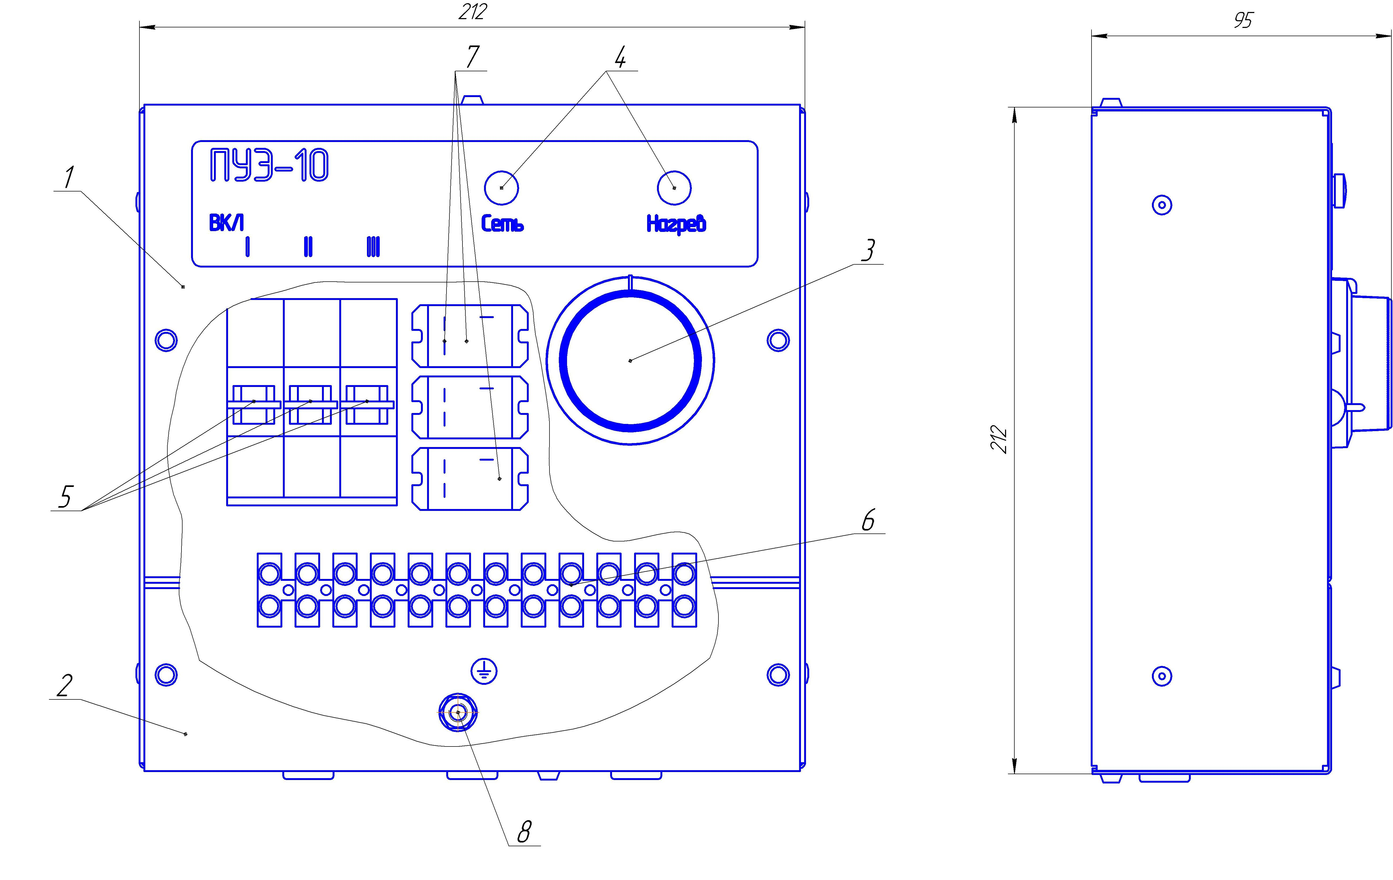Рисунок 1 - Устройство пульта управления
1 – передняя панель;
2 – нижняя панель;
3 – ручка капиллярного терморегулятора;
4 – лампы сигнальные;
5 – выключатели автоматические;
6 – колодка клеммная;
7 – реле электромагнитные;
8 – винт заземления

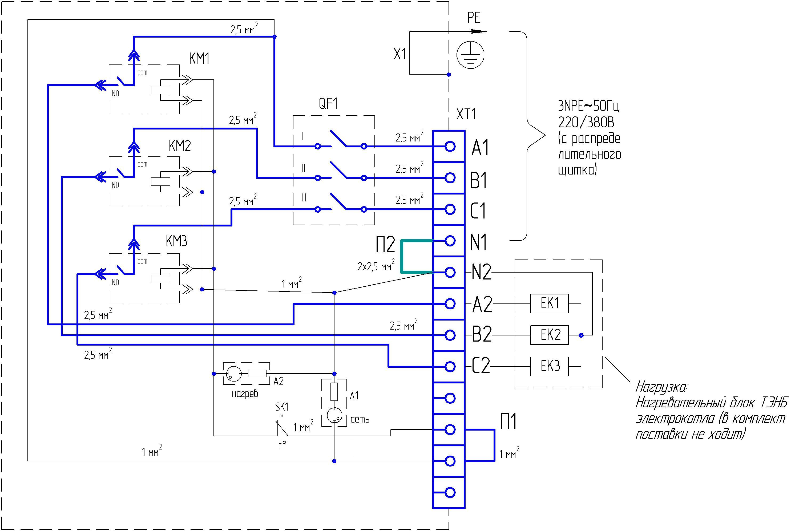
ХТ1 – клеммная колодка;
QF1 – автоматический выключатель;
КМ1, КМ2, КМ3 – реле электромагнитное;
А1, А2 – лампы сигнальные;
SК1 – капиллярный терморегулятор;
П1, П2 – перемычки;
Х1 – заземление

Рисунок 2 - Схема электрическая принципиальная

6 МОНТАЖ ПУЛЬТА УПРАВЛЕНИЯ
6.1 Установить и закрепить пульт стационарно на стене таким образом, чтобы к нему был обеспечен свободный доступ для ремонта и осмотра. Расстояние между пультом и нагревательным прибором такое, чтобы баллон терморегулятора свободно дотягивался до специального посадочного места на корпусе нагревательного прибора.
Вставить медный баллон терморегулятора в специальное посадочное место на корпусе нагревательного прибора. В случае установки терморегулятора на прибор не имеющий для него по-садочного места, необходимо обеспечить расположение терморегулятора в глухой гильзе омываемой теплоносителем с внутренним диаметром не более 10 мм. Данная гильза должна располагаться в верхней (наиболее нагретой) части отопительного прибора или рядом на трубе выхода тепло-носителя из нагревательного прибора. Для улучшения теплового контакта баллон перед установкой рекомендуется покрыть слоем технического вазелина.
Внимание! Датчик терморегулятора представляет собой медный баллон соединенный с терморегулятором капиллярной трубкой. Повреждение баллона или обрыв капиллярной трубки приводит к выходу из строя терморегулятора. При монтаже пульта управления следует осторожно обращаться с капиллярной трубкой, избегая лишних перегибов.
6.2 Все электрические соединения производить согласно электрической схемы пульта (см. рис.2) и обозначению на клеммной колодке ХТ1.
Подсоединить кабель от нагревательных элементов ЕК1, …, ЕК3 (нагревательные элементы в комплект поставки не входят) к клеммной колодке (нагрузка) на клеммы А2, В2, С2, N2.
Подсоединить кабель от распределительного щита (кабель и распределительный кабель в комплект поставки не входят) к клеммной колодке (вход) на клеммы А1, В2, С1, N1.
6.3 Для однофазного подключения пульта фазный провод необходимо подключить на объединенную перемычку входных контактов (А1, В1, С1) клеммной колодки. При этом сечение фазного и нулевого провода силового кабеля должно быть не менее 4 мм². Запрещается при однофаз-
ном подключении использовать нагрузку более 6 кВт.
6.4 Обеспечить заземление пульта. Для чего закрепить на винт заземления пульта провод заземления с желто-зеленой расцветкой. Проверить сопротивление изоляции между зажимом за-земления и каждым токопроводом пульта, оно не должно быть менее 1 МОм.
6.5 После окончания монтажа подать напряжение на пульт и электронагреватель.

7 ПОРЯДОК РАБОТЫ
7.1 Установить на терморегуляторе SK1 необходимую температуру с помощью поворотной ручки терморегулятора.
7.2 Включить нагревательные элементы тумблерами «I», «II», «III» автоматического вы-ключателя SF. Включение тумблера I обязательно, т.к. с него запитана схема управления пульта.
7.3 Каждый тумблер подключает по 1/3 мощности. Для выключения пульта установить ручки автоматических выключателей в положение «ВЫКЛ», при этом должны погаснуть сигнальные лампы «Сеть» и «Нагрев».

8 ПРАВИЛА хранения и транспортирования
8.1 Пульт разрешается эксплуатировать в помещениях при температуре от + 5°С до + 40°С, влажности воздуха до 80% (при t +25°С). Окружающая среда – невзрывоопасная, не содержащая агрессивных газов и паров, токопроводящей пыли.
8.2 Транспортирование пульта в заводской упаковке допускается производить любым видом транспорта на любые расстояния. Условия транспортирования в части воздействия климатических факторов - по группе условий хранения 4 (Ж2) ГОСТ 15150-69; условия транспортирования в части воздействия механических факторов - по группе условий транспортирования Л ГОСТ 23216-78.
8.3 Пульт должен храниться в закрытых помещениях в условиях, исключающих возможность воздействия солнечных лучей, влаги, резких колебаний температуры. Температура окружающего воздуха при хранении пульта должна быть в пределах от + 1°С до + 40°С. Относительная влаж-ность воздуха при температуре + 25°С должна быть не более 80%.

9 ГАРАНТИЙНЫЕ ОБЯЗАТЕЛЬСТВА
9.1 Предприятие - изготовитель гарантирует соответствие пульта требованиям технических условий при соблюдении условий хранения, транспортировки, монтажа и эксплуатации в течение года со дня продажи торгующей организацией.
9.2 Гарантия не распространяется на пульты, которые вышли из строя или получили дефекты по причине:
- прямого или косвенного действия механических сил, химического, термического или физического воздействия, воздействия излучения, агрессивных или нейтральных жидкостей, газов, электрических разрядов, или иных сред, токсических или биологических сред, а также любых иных факторов искусственного или естественного происхождения, кроме случаев, когда такое воздействие прямо допускается данным паспортом;
- внесения изменений в конструкцию пульта;
- несоблюдения правил монтажа, эксплуатации и обслуживания;
- небрежного хранения, обращения и транспортировки пульта потребителем;
- несоответствия параметров питающей сети параметрам, указанным в данном паспорте или перепадах напряжения питающей сети.
9.3 Предприятие – изготовитель не принимает претензий при отсутствии в паспорте отметки о дате продажи и штампа торгующей организации.
10 СВИДЕТЕЛЬСТВО О ПРИЁМКЕ
10 Пульт управления электронагревателями ПУЭ - 10 соответствует техническим условиям ТУ 3468-016-12589972-2005 и признан годным к эксплуатации.
Дата выпуска ______________ 20___ г. Штамп ОТК

Продан _______________________________ Дата продажи _____________________
Наименование предприятия торговли и печать

